**Homilie – Zevende zondag van Pasen – jaar B 16.05.2021** *Handelingen 1, 15-17.20a.20c-26 / Psalm 103 / 1 Johannes 4, 11-16 / Johannes 17, 11b-19*

De zondag na Hemelvaart gaat onze aandacht naar de verdere missie en verkondiging van Gods woord op aarde. Naar Jezus’ wens en gebed moet de Boodschap verder worden uitgedragen. In het begin van de Handelingen van de apostelen lezen we over de hersamenstelling van de groep van twaalf, na het verraad en de dood van Judas Iskariot. Nog vóór het Pinkstergebeuren is er bij de leerlingen blijkbaar voldoende wijsheid en tact om met de juiste keuze terug op het goede spoor te komen.

Het doet wat denken aan een noodscenario of plan B dat moet gevolgd worden bij een plotse noodsituatie. Zo hebben bedrijven wel een reddingsplan klaarliggen. Zo heeft een stad of gemeente wel een plan als de noodtoestand wordt afgekondigd. Zo hebben vzw’s statuten waarop een beroep gedaan wordt bij ontbinding. Maar dan nog leidt dit dikwijls tot oeverloze discussies en draait het soms uit op een lange procedureslag. Bij de leerlingen is dat niet het geval.

De leerlingen en de veel grotere kring van Jezus' vrienden vonden in de dagen na Pasen steeds meer steun in het geloof in de verrijzenis van Jezus en groeiden daardoor in de juiste gezindheid. Bij het lezen van de Psalmen kwam het bij Petrus op dat hun getal van twaalf moest worden vervolledigd: wanneer de heilige Geest over hen wordt uitgestort, moeten zij geheel Israël vertegenwoordigen, alle twaalf stammen. Maar hoe kunnen zij weer voltallig worden als de Heer, die eens de twaalf geroepen had, hen zelf niet meer kan roepen?

Eerste inzicht: er zijn selectiecriteria nodig. Die zijn duidelijk geformuleerd: de opvolger moet (volgens de inzichten van die tijd) een man zijn die metgezel was van Jezus en de apostelen. Dit geldt voor twee kandidaten. Nu gebruikt de vroege kerk geen evaluatiemethoden, maar - dit is het tweede inzicht - de Heer moet laten zien wie de uitverkorene is. Dus stelden zij de kandidaten aan Hem voor in gebed. En in het volste vertrouwen dat de Heer uiteindelijk de keuze maakt, aanvaardt de kring van discipelen wat het lot zegt: Matthias is de uitverkorene.

En wat met Barsabbas, de tweede kandidaat? Trekt die zich boos terug, verzet hij zich? We lezen in de Bijbel verder niets meer over Barsabbas, over Matthias ook niet trouwens. Waarschijnlijk omdat hij (zoals ook de gekozene) bleef doen wat hij eerder had gedaan: onopvallend en getrouw Jezus dienen, Barsabbas zonder ambt, Matthias met ambt.

Matthias wordt vaak afgebeeld met een bijl: volgens de legende werd hij onthoofd. Zo staat hij dominant boven het hoofdportaal van de Matthiasbasiliek in Trier, waar hij begraven ligt. Meestal, zoals in Trier, heeft hij ook een open boek in zijn hand, dat hij aan ons laat zien. *‘Vos amici mei estis’*, staat er – *‘Jullie zijn mijn vrienden’*, een woord van Jezus dat een vervolg heeft en een brug slaat naar ons: *‘als jullie doen wat Ik jullie opdraag’* (Joh. 15, 14). Ook in de Sint-Gummaruskerk wordt Matthias zo afgebeeld in de reeks van de kolossale apostelbeelden aan de pilaren in het schip van de kerk.

Na Matthias is het aantal van twaalf nooit meer aangevuld. Men heeft dat aantal ook nooit meer als norm beschouwd voor het leiderschap van de Kerk. Toen het christelijk geloof zich buiten Jeruzalem begon te verspreiden, vonden de christelijke gemeenten steeds meer andere ambten en bedieningen belangrijk. En in de Bijbel werd er nooit meer geloot om tot een beslissing te komen. Na Pinksteren is het de heilige Geest die de Kerk de kracht geeft om de juiste beslissingen te nemen. Ook kan het criterium dat men er vanaf het begin bij moest zijn, er niet meer toe doen om het evangelie tot aan de uiteinden van de aarde te verspreiden. Het beslissende criterium wordt ons door Matthias in zijn Bijbelboek voorgehouden: *‘Jullie zijn mijn vrienden - als jullie doen wat Ik jullie opdraag’.*

De geschiedenis leert dat de Kerk de criteria voor toegang tot de kerkelijke ambten steeds opnieuw moet herzien. Maar wij moeten ons afvragen op grond van welke criteria iemand tot een ambt of tot een taak geroepen wordt. Zou een bijzonder criterium niet het Jezuswoord zijn dat de apostel Matthias ons toont in zijn boek: *‘Jullie zijn mijn vrienden’*? Uiteindelijk is dit aan ons allen toegezegd. Want in het doopsel wordt ons de vriendschap van Jezus beloofd. En die belofte moet voldoende zijn om te getuigen van de verrezen Jezus, in onze naaste omgeving en daarbuiten. Dat geldt niet alleen voor de gewijde mensen onder ons, maar voor iedereen: gewijden en toegewijden. Mogen wij ons allemaal gekozen weten – zoals Matthias – om toegewijde mensen te zijn, toegewijd aan de opdracht van Jezus om te getuigen van zijn Blijde Boodschap.

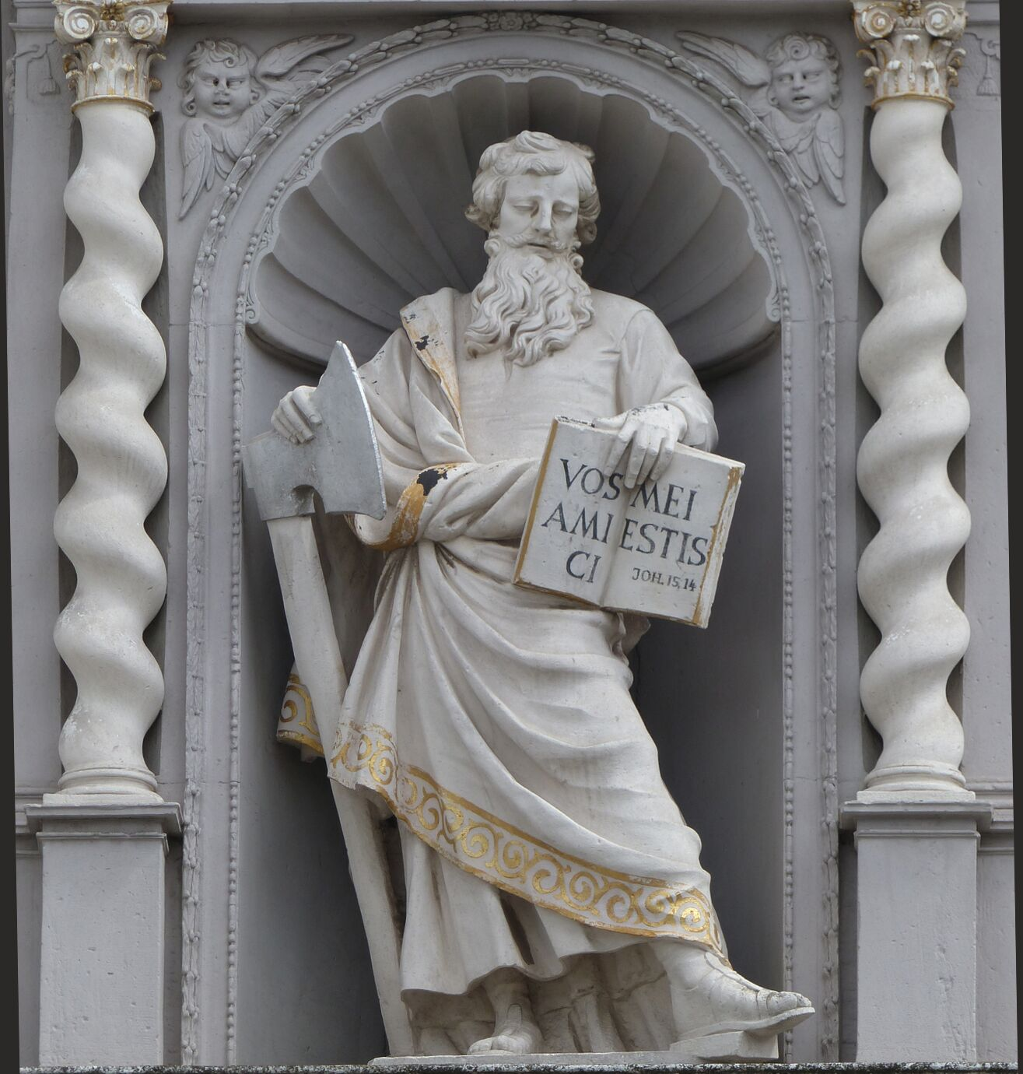

*‘De apostel Matthias’, hoofdportaal Matthiasbasiliek Trier*

*Jan Verheyen – Lier.*

*7de zondag van Pasen B – 16.5.2021*